Фотокаталитическое окисление органических сульфидов
молекулярным кислородом в среде сверхкритического диоксида углерода
Гладилина В.И.^{1,2}, Жарков М.Н.¹, Меркулов В.Г¹
Студентка, 4 курс бакалавриата
¹ФГБУН Институт органической химии им. Н.Д. Зелинского РАН,
Лаборатория тонкого органического синтеза (№11), Москва, Россия
²Российский химико-технологический университет им. Д.И.Менделеева,
факультет нефтегазохимии и полимерных материалов, Москва, Россия
E-mail: mayveraa@mail.ru
Окисление сульфидов является одним из наиболее распространенных методов получения сульфоксидов и сульфонов, среди которых прикладное значение имеют омепразол, дапсон и другие ценные продукты тонкого органического синтеза. В связи с этим, совершенствование существующих и разработка новых подходов к окислению органических сульфидов является важной задачей современной химии и химической технологии. [1]
В настоящей работе проведено исследование фотокаталитического окисления сульфидов молекулярным кислородом в среде экологичного и безопасного растворителя — сверхкритического (ск) CO₂ в присутствии органического катализатора 9,10-дибромантрацена (DBA), впервые использованного в качестве фотокатализатора (см. Схема 1). Определены оптимальные условия проведения процесса, позволяющие получать целевые соединения с высокими выходами при минимальном избытке окислителя, загрузке катализатора и умеренных значениях температуры и времени реакции. Универсальность подхода продемонстрирована на примере окисления ряда замещенных ароматических сульфидов. В дальнейшем планируется провести исследование механизма реакции и продолжить работу по расширению субстратного ряда.
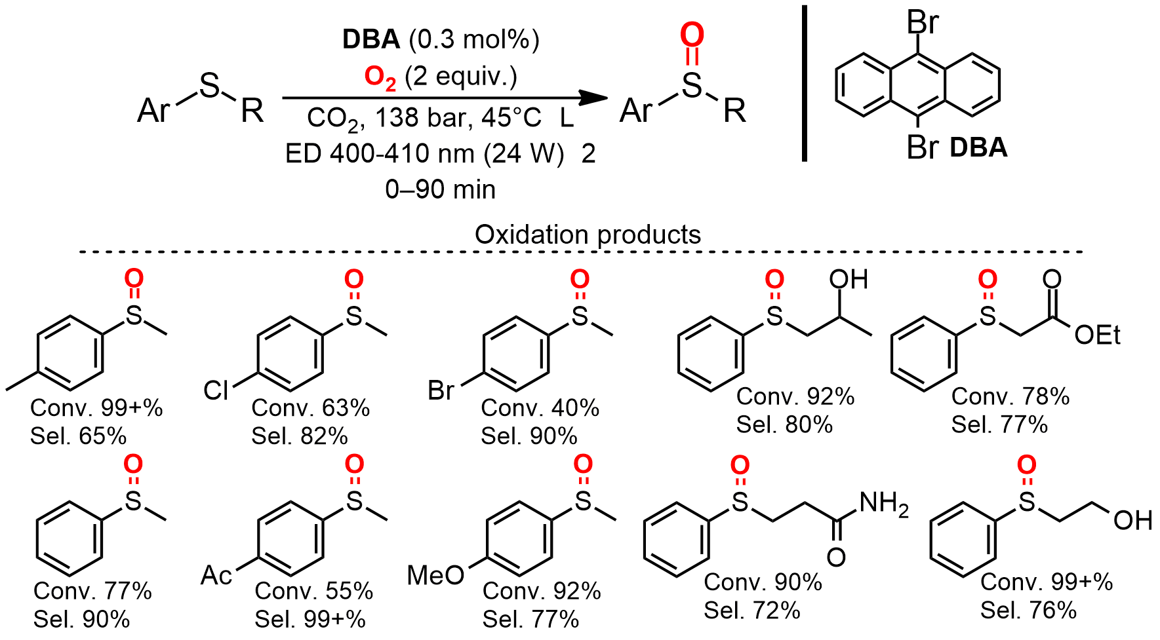
Ранее автор доклада приняла участие в двух работах по окислению сульфидов с применением полупроводниковых катализаторов, которые опубликованы в международных журналах (см. Литература).

Схема 1. Фотоокисление органических сульфидов молекулярным кислородом
Работа выполнена при финансовой поддержке РНФ (Проект № 23–73–00071)
Литература
1. Ivanova et al, Russian Journal of Physical Chemistry B, 2024, 18(8), 1830
2. Ivanova et al, KeAi: Green Synthesis & Catalysis, 2024, Preprint,
http://dx.doi.org/10.2139/ssrn.5043599

